Храм Святителя Николая Чудотворца (аг. Дружиловичи)
Храм построен в 1666 году из дерева на пожертвования прихожан.
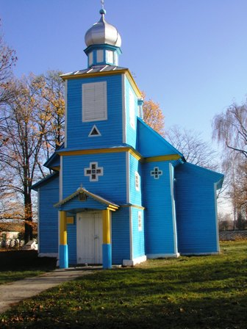
Сначала здание состояло из прямоугольного в плане основного сруба и апсиды, накрытых общей двухскатной крышей с вальмами над апсидой. С обеих сторон апсиды — низкие ризницы. Во второй половине 19 в. с запада была присоединена трехъярусная четвериковая колокольня. В 20 в. к основному срубу пристроили боковые помещения, в результате чего план приобрел форму креста. В 1974 году храм был закрыт. По просьбе и ходатайству прихожан храм был открыт в 1979 году и освящен иерейским чином 15 июля 1979 года.
Прямоугольный сруб накрыт 2-скатной крышей, центр которого завершен 8-гранным барабаном с маковкой. К главному фасаду присоединена четвериковая 3-ярусная колокольня, завершенная 8-гранным барабаном с луковицеподобным куполом. Подобная башенка завершает центр крыши. Вход оформлен 2-столбчатым 2-наклонным навесом. По бокам к церкви пристроены прямоугольные приделы под 1-наклонными крышами. Горизонтально обшитые стены прорезаны прямоугольными, квадратными и крестовыми оконными проемами.
В интерьере балочный потолок переходит в цилиндрические своды в боковых приделах.
Внесен в Государственный список историко-культурных ценностей Республики Беларусь как объект историко-культурного наследия национального значения.

